МИНИСТЕРСТВО НАУКИ И ВЫСШЕГО ОБРАЗОВАНИЯ  
РОССИЙСКОЙ ФЕДЕРАЦИИ

федеральное государственное автономное   
образовательное учреждение высшего образования  
«Самарский национальный исследовательский университет   
имени академика С.П. Королева»

(Самарский университет)

Институт информатики, математики и электроники

Факультет информатики  
Кафедра суперкомпьютеров и общей информатики

**Отчет по лабораторной работе № 4**

Дисциплина: «Enterprise Systems Development (Методы проектирования и поддержки требований к программному обеспечению)»

Вариант 14

Тип предприятия: **«Photo services BPMN»**

Выполнил: Бабонин Д.А.

Группа: 6133-010402D

Самара 2021

**Assignment 6.** Business process implementation

**Task 1.**

Create Cuba Platform project, which will implement one of business processes of previously selected organization.

**Task 2**.

Add section to doc report image, which should include:

• Selected business process description (several sentences). It is desirable that the business process be the same as business process described in assignment #4.

• Instructions for running the application, prerequisites.

• Step-by-step instruction with demonstration of business process automation using the application.

В лабораторной работе представлен прототип сайта фотосалона для администратора, где имеется возможность добавлять и редактировать информацию о заказах, продуктах и клиентах.

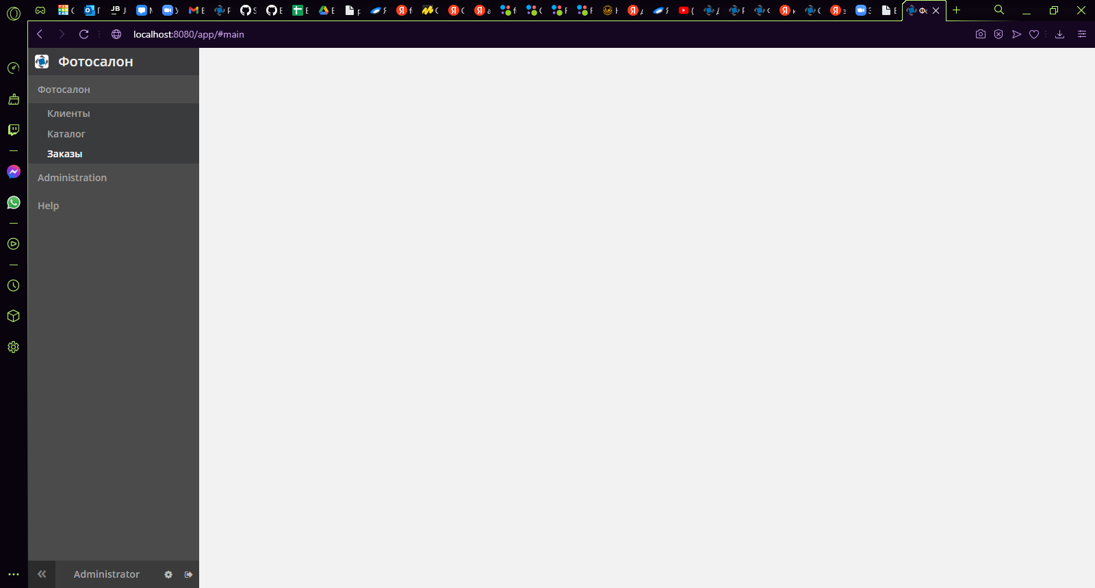

Рисунок 1

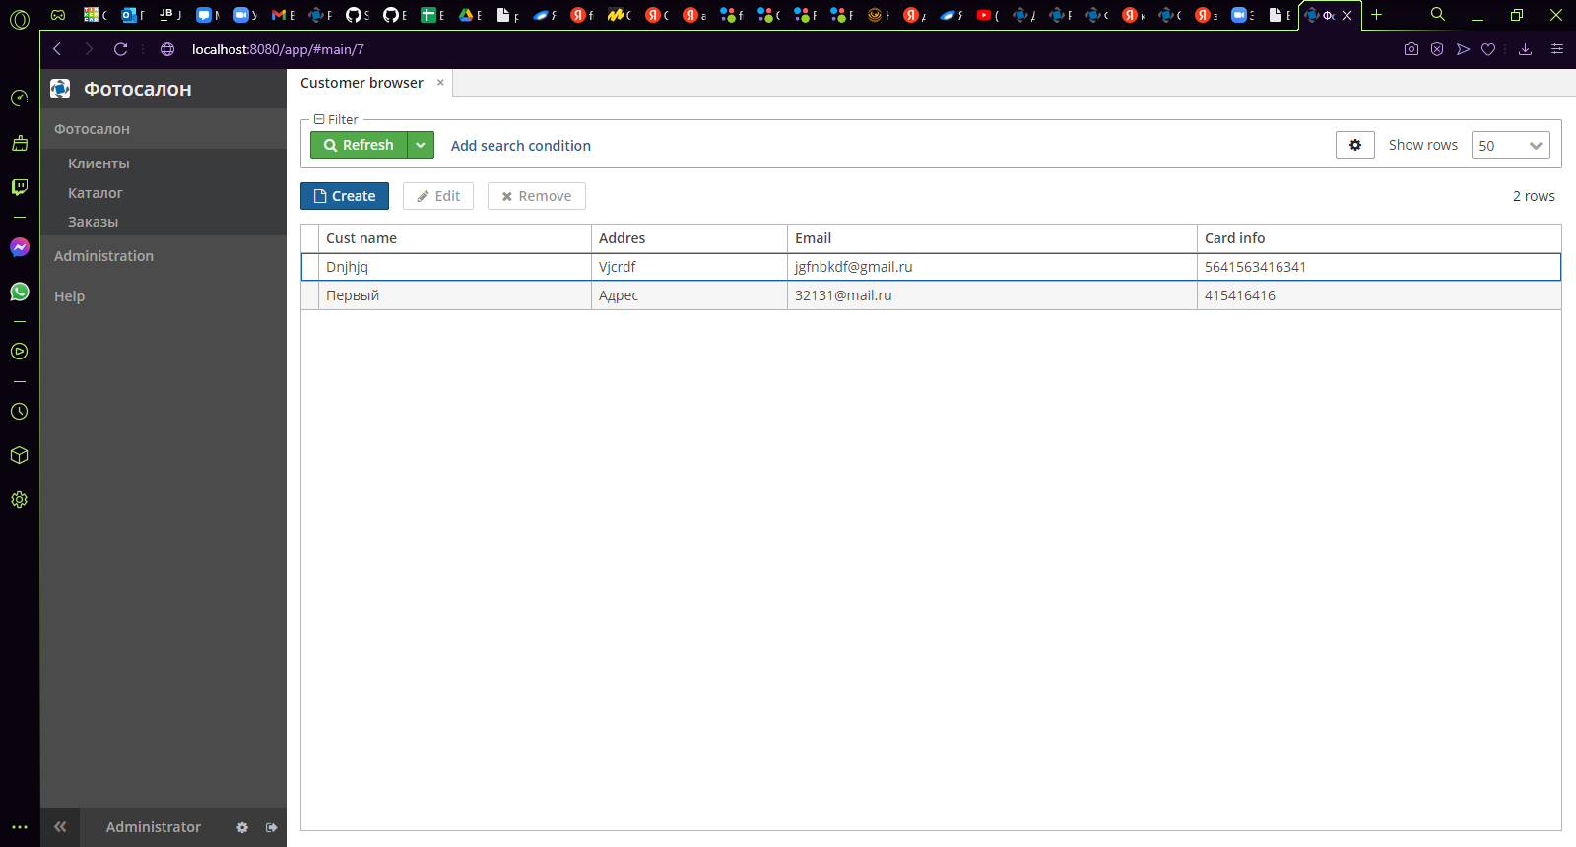

Рисунок 2

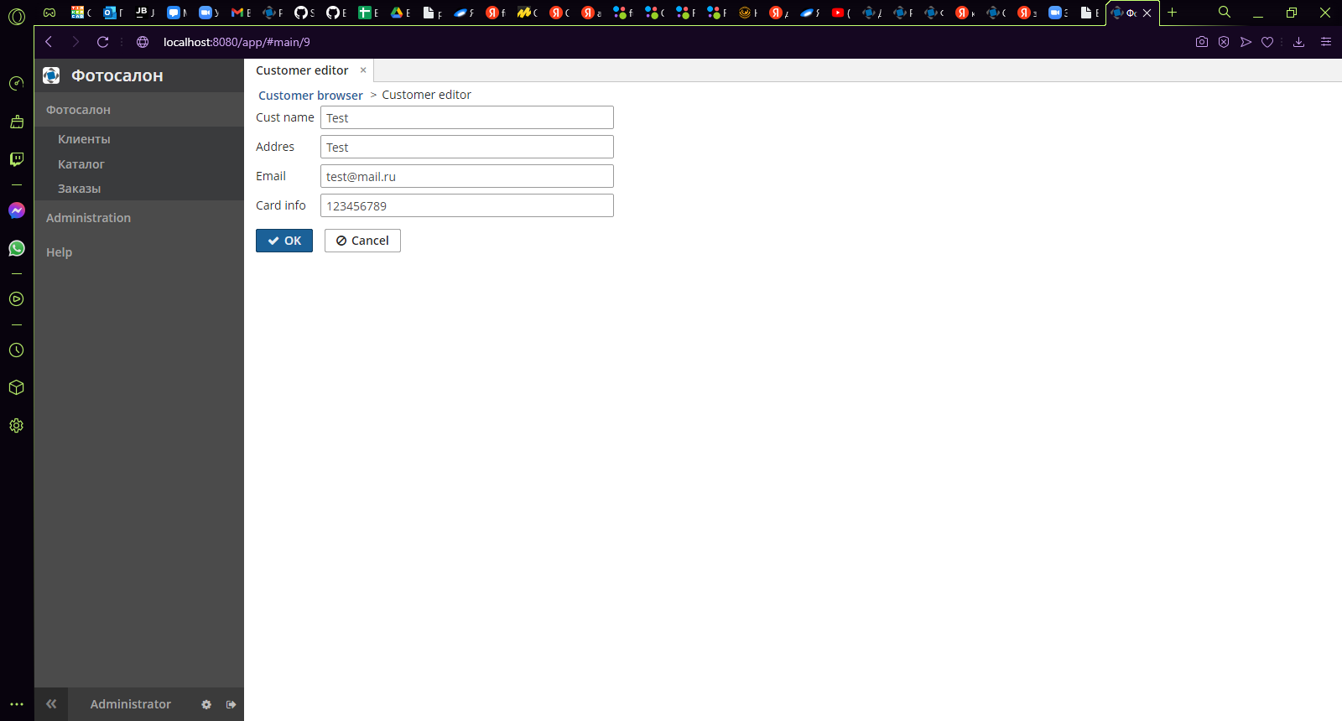

Рисунок 3

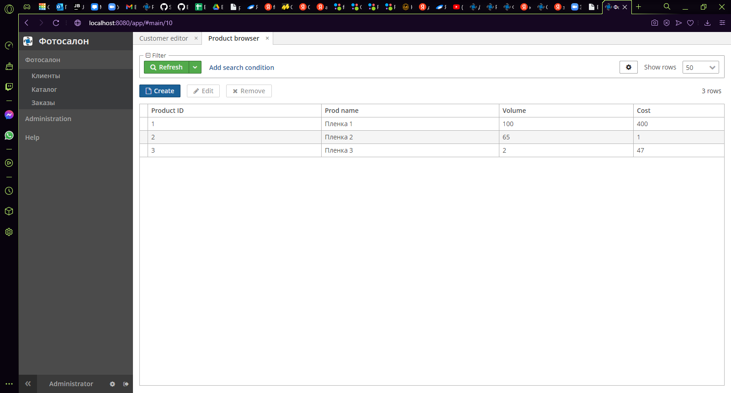

Рисунок 4

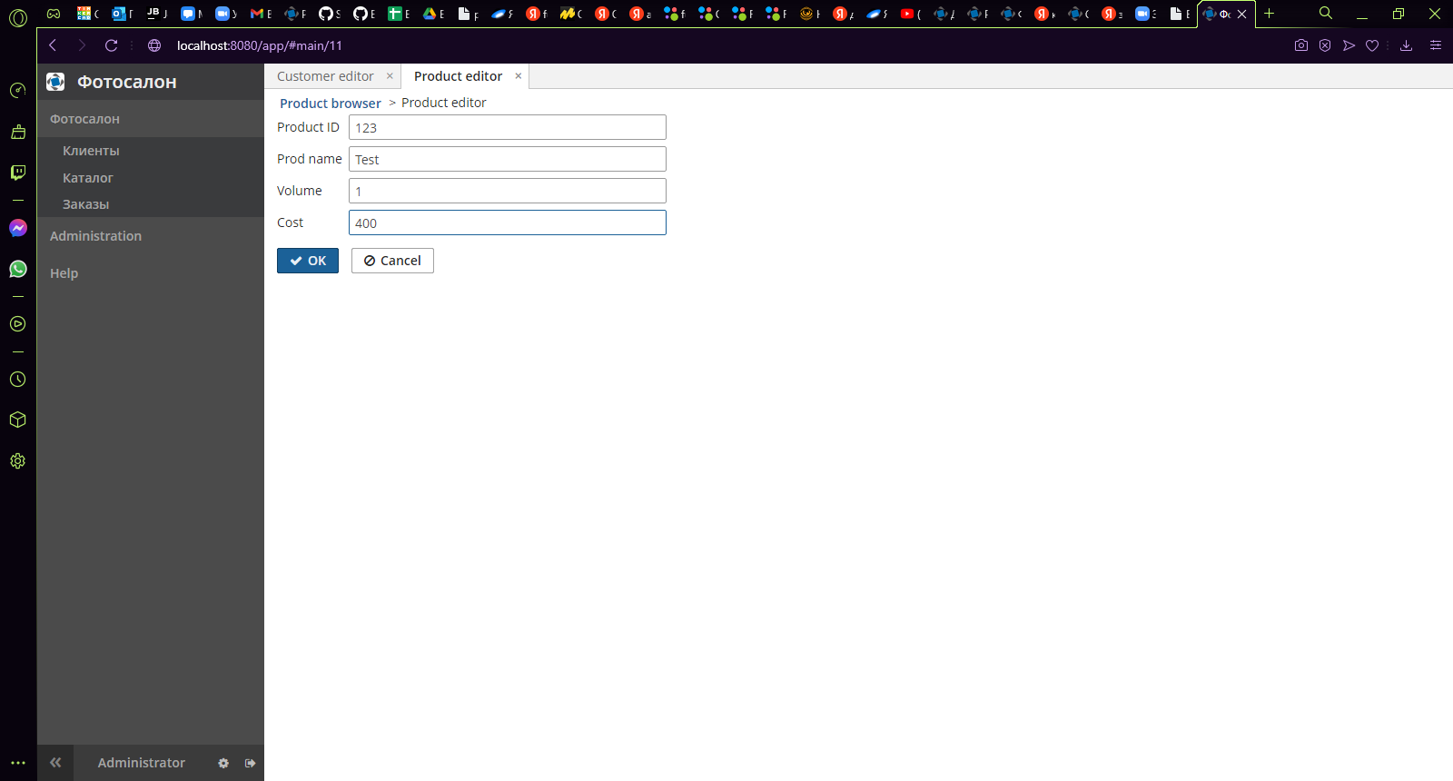

Рисунок 5

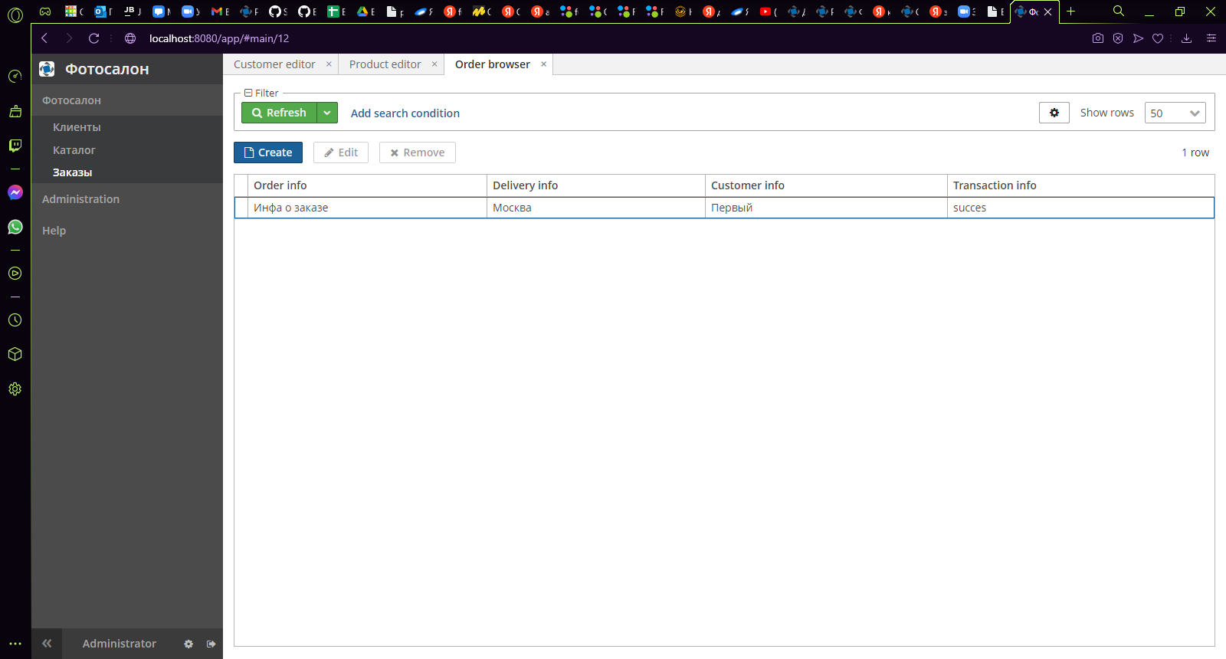

Рисунок 6

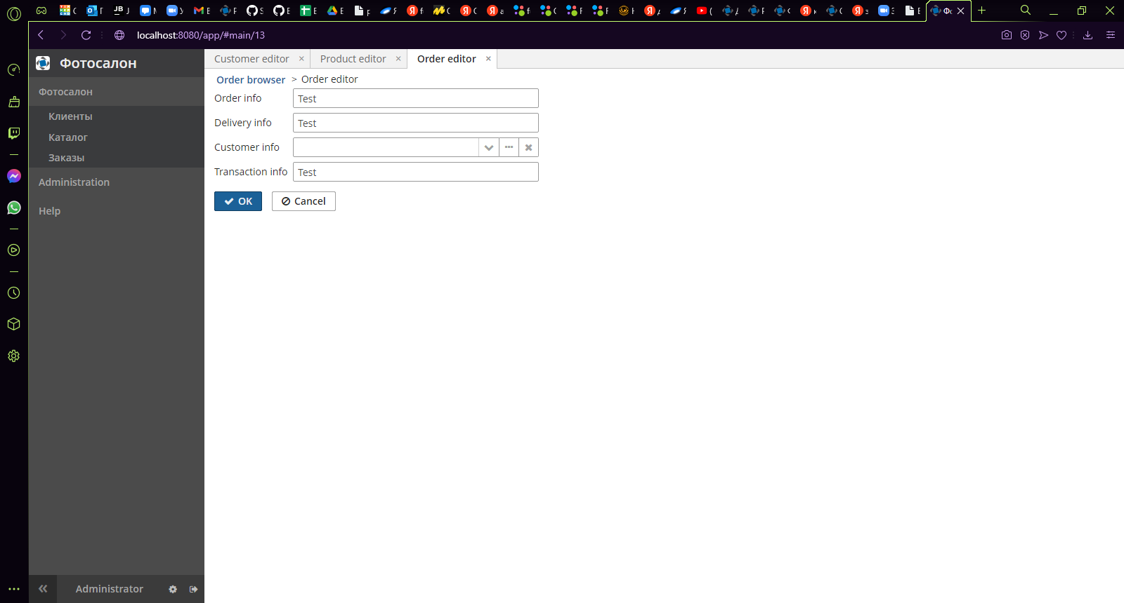

Рисунок 7

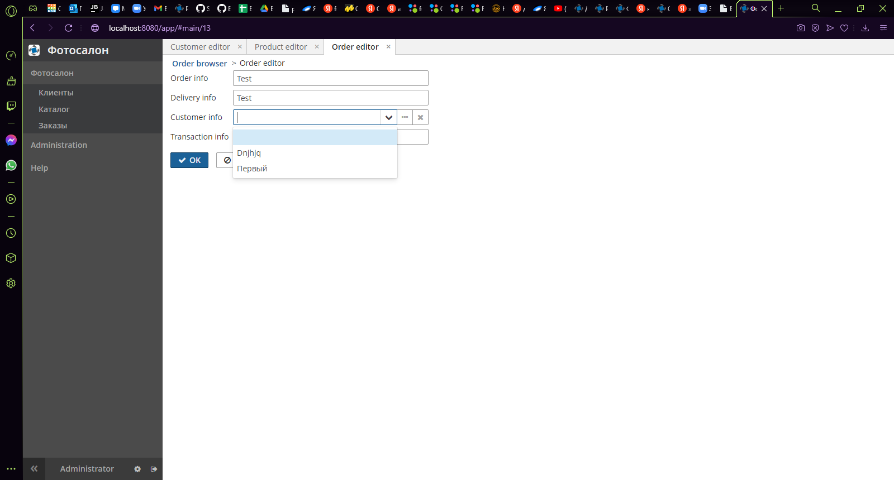

Рисунок 8

Ссылка на архив проекта https://drive.google.com/file/d/1qYwNurJ8a4wiGEIodG7iPeeppMLj4jQH/view?usp=sharing